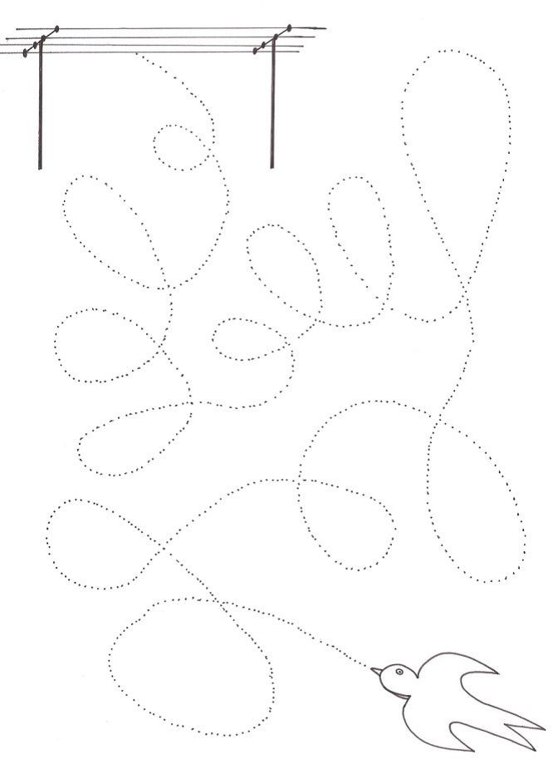
Vlaštovička přiletěla. Obtáhni několikrát její let, nejlépe jedním tahem.

V pokojíčku je veliký nepořádek. Najdeš tam všechny obrázky, které jsou pod čarou?
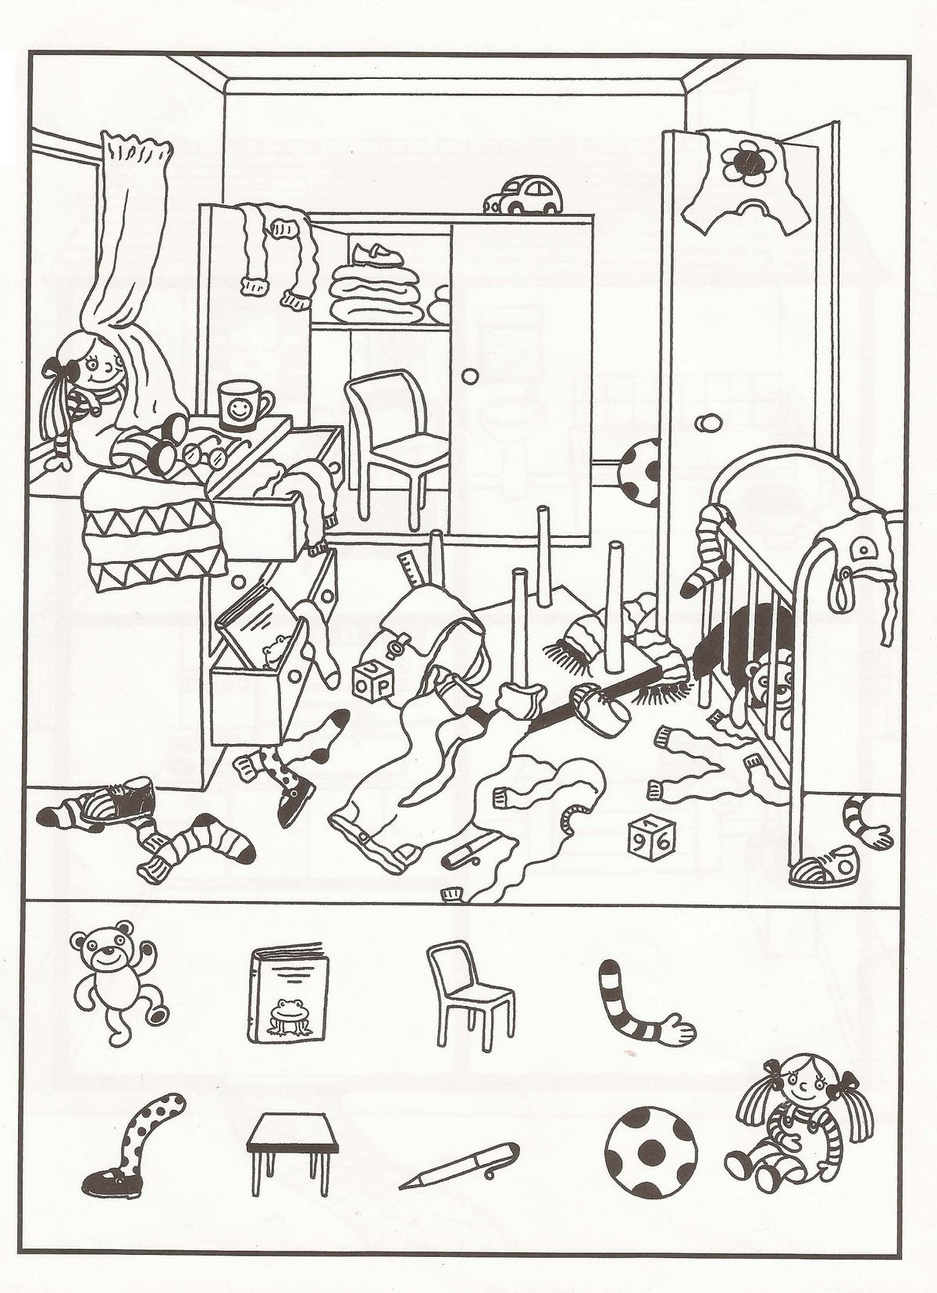

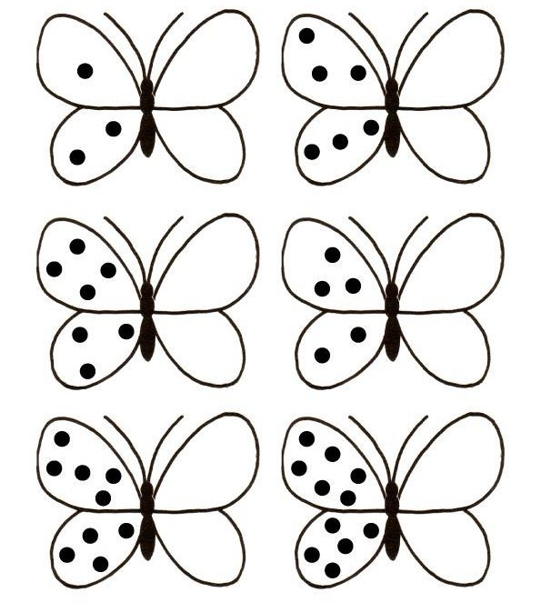
Spočítej každému motýlkovi tečky a stejně přektesli na druhou stranu.
